XXXIV

- „Vexilla Regis prodeunt inferni
- naproti nám. Nuž napni obě oči,
- zda rozeznáš jej,“ řek’ můj Mistr věrný.
- Jako když mlha stoupá po úbočí,
- či na náš obzor tma se snáší tiše,
- mlýn z dálky vyvstává, jímž vítr točí:
- takovou stavbu, zdá se, zřím tam výše.
- Pro vítr potom ukryl jsem se vzadu
- za Vůdce - nebylo tam jiné skrýše.
- Už by jsem (s bázní do veršů to kladu)
- tam, kde jak třísky ve skle prosvítaly
- zamrzlé duše bez ladu a skladu.
- Leželi jedni, druzí zpříma stáli,
- ten hlavou vzhůru, nohama ten zase,
- jiní jak luk tvář k nohám ohýbali.
- Když dopředu jsme došli v krátkém čase,
- kde Mistr zamýšlel mi ukázati
- tvora, jenž kdysi zářil ve vší kráse,
- on ustoupil a přikázal mi státi.
- „Zde Dis je,“ pravil, „zde jsou místa zrádná,
- kde hrdinstvím se musíš opásati!“
- Jak jsem tu ztrnul, ve svém děsu chladna,
- netaž se čtenáři, neb nevypíši,
- co vylíčit by nemohla řeč žádná:
- Já nevěděl, zda mrtev jsem či dýši,
- a sám si rozvaž vtipu dosti maje,
- čím byl jsem, nejsa v žádné z těch dvou říší.
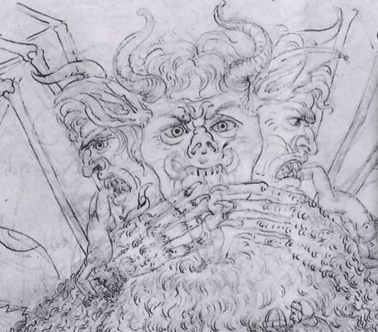
Sandro Botticelli

- Panovník toho bolestného kraje
- od půli v prsou z ledu trčel v díře,
- a obru podobna spíš výška má je,
- než obři rovni jeho paží míře:
- Sám tedy uvaž, jaký as je celý,
- když jeho část tak nepodobna víře.
- Byl-li dřív krásný, jak teď zohavělý
- a zdvihl oči proti Tvůrci svému,
- v něm právem všechny sváry původ měly.
- Tu k svému udivení velikému
- tři obličeje zhléd’ jsem na té hlavě.
- Z těch přední krví rudý svítil se mu,
- dva druhé spojeny s ním mihotavě
- nahoře nad prostředkem ramen byly
- a splývaly, kde pták má hřeben právě.
- Pravý byl zpola žlutý, zpola bílý,
- levý, jak lidé od nilského zřídla
- bývají temní pro žár velké síly.
- Pod každým šíří se dvě velká křídla,
- jak sluší se na ptáka takového.
- Pláň mořská plachet větších nezahlídla.
- Nemají peří, neboť způsob jeho
- je netopýří; těmi tedy mává,
- až trojí vítr prudce táhne z něho,
- jímž právě Kokyt celý zamrzává.
- Šesterem očí pláče, trojí bradou
- slzám i slinám s krví stékat dává.
- I lámou každá ústa zubů řadou
- hříšníka jako trdlice, že v čase
- témž celkem tři do těch muk tam kladou.
- Kousání přednímu jen žertem zdá se
- v srovnání s tím, když začíná ho dříti
- a bez kůže hřbet zůstává jen v mase.
- „Duše, již nahoře zříš v trestu mříti,
- je Jidáš Iškariot,“ Mistr praví,
- „má vevnitř hlavu, lýtky venku svítí.
- Z těch druhých dvou, jimž vidět možno hlavy,
- ční Brutus z černé tlamy dolů čelem.
- Hle, jak se svíjí, aniž slovo praví!
- ten druhý Cassius je s hřmotným tělem.
- Však vstává noc. Už pojďme, neb čas míjí
- a vše už viděli jsme v pekle celém!“
- Tu, jak si přál, já objal jeho šíji.
- On místa využil i vhodné chvíle,
- když křídla nejvýše ve vzduchu bijí,
- a boků huňatých se chopil čile,
- pak dolů sestupuje nemáhavě
- chytal se za chlupy a za střechýle.
- Když octli jsme se tam, kde stehno právě
- na tlusté části kyčle přehýbá se,
- s námahou Vůdce nový směr dal hlavě
- a obrátil ji tam, kde zračila se
- dvojice tlap, a šplhal výš se dera,
- až myslil jsem, že do pekla jdu zase.
- „Dobře se drž, neb schodištěm tím z šera,“
- můj Mistr řek’ jako člověk unavený,
- „je třeba opustit zla tolikerá!“
- Tu vyšel ven otvorem skalní stěny
- a složil mě na samém jejím rohu,
- pak ke mně udělal krok odměřený.
- Já oči zdvih’ a myslil jsem, že mohu
- zřít Lucifera, jak jsem zřel jej právě,
- však zhléd’ jsem do výše mu trčet nohu.
- jestliže jsem zmatek měl tak v hlavě,
- jen hlupáci snad mohou neviděti,
- jaký to bod jsem minul ke své slávě.
- „Vstaň na nohy,“ můj Mistr řek’, „čas letí,
- na cestu obtížnou tě ještě beru
- a slunce už se vrací do půl třetí!“
- Síň palácová nebyla tam věru,
- však sluje přírodní, kde mnoho trudu
- působí chůze drsnou půdou v šeru.
- „Než z propasti té venku zase budu,“
- já řek’ zas, napřímiv se, „Mistře milý,
- prosím tě, abys vyvedl mě z bludu:
- Kde led je? Ted zde k jakému to cíli
- tak zvrácen ční? Tam navečer, zde zrána,
- jako slunce přeneslo se v malé chvíli?“
- „Myslíš si,“ pravil, „že zde ještě strana
- od středu je, kde jsem se jako mříže
- chyt’ srsti červa, jímž zem provrtána?
- Tam byl jsi, když jsem sestupoval níže;
- když jsem se obrátil, tys prošel bodem,
- do něhož se všech stran se táhnou tíže.
- Teď přišels pod tu polokouli spodem,
- co leží proti té, jež nad pevniny
- se zdvíhá, pod níž uprostřed Muž rodem
- i žitím čist byl zmařen bez své viny.
- Tvé nohy stojí na té malé pláni,
- jež tvoří zde Giudekky obzor jiný.
- Zde ráno je, když tam se večer sklání,
- ten, jenž nás vedl, srstí schody tvoře,
- tu dosud trčí, vězeň těchto strání.
- On tudy padal, s nebe v zem se boře,
- a země, která dříve tady čněla,
- se bázní před ním skryla rouškou moře
- a přešla k vaší polokouli; chtěla
- snad před ním prchnout prázdno nechávajíc
- i tato zde a v horu překypěla.“
- Je místo dole, daleko tak majíc
- k Belzebubu, jak peklo hluboké je;
- to místo zvukem, ne však zrakem znajíc
- říčka se dolů stéká přes peřeje
- otvorem, který vyryla si v skále,
- a klikatě a pozvolna se leje.
- Vůdce a já jsme touto dírou dále
- zpět na svět jasný šli a nepopřáli
- si k odpočinku ani chvilky malé.
- On prvý, druhý já jsme výš se brali,
- dokud jsme věci krásné nad podjezdy
- nebeské báně neshléd’ dírou skály,
- a tudy vyšli jsme zas vidět hvězdy.

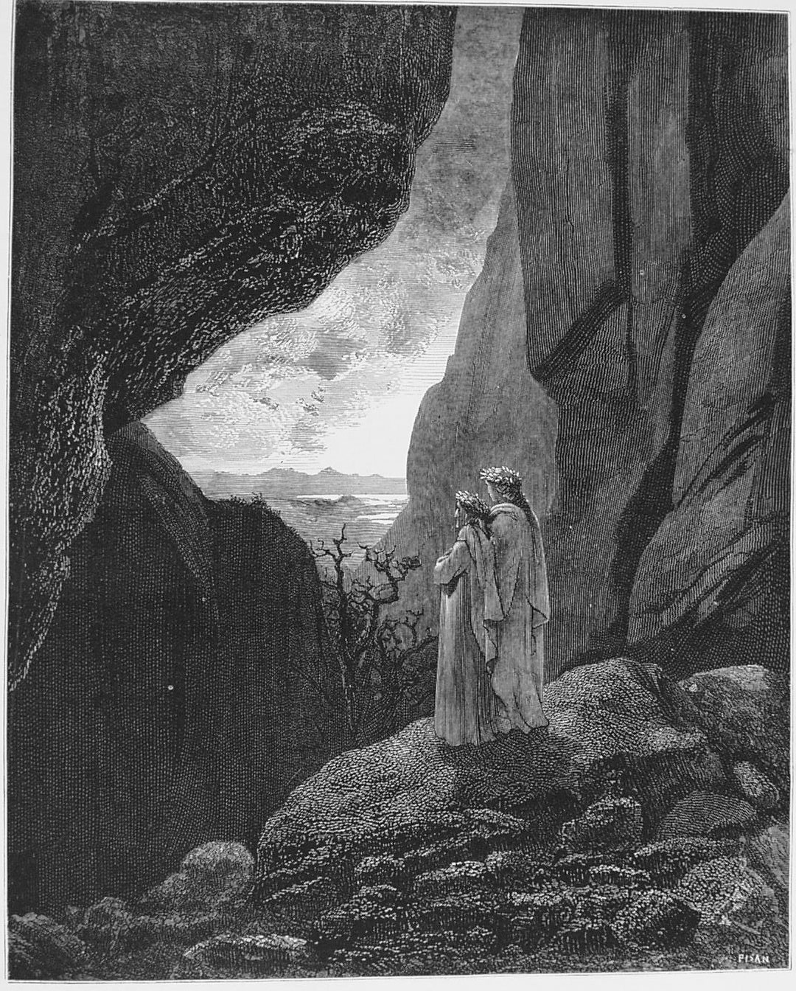

"The devill . . the prowde spirite cannot endure to be mocked."— Thomas More

It should be (but it is not) unnecessary to add that a belief in angels, whether good or evil, does not mean a belief in either as they are represented in art and literature. Devils are depicted with bats’ wings and good angels with birds’ wings, not because anyone holds that moral deterioration would be likely to turn feathers into membrane, but because most men like birds better than bats. They are given wings at all in order to suggest the swiftness of unimpeded intellectual energy. They are given human form because man is the only rational creature we know. Creatures higher in the natural order than ourselves, either incorporeal or animating bodies of a sort we cannot experience, must be represented symbolically if they are to be represented at all.

Those of Dante are the best. Before his angels we sink in awe. His devils, as Ruskin rightly remarked, in their rage, spite, and obscenity, are far more like what the reality must be than anything in Milton. Milton’s devils, by their grandeur and high poetry, have done great harm, and his angels owe too much to Homer and Raphael. But the really pernicious image is Goethe’s Mephistopheles. It is Faust, not he, who really exhibits the ruthless, sleepless, unsmiling concentration upon self which is the mark of Hell. The humorous, civilised, sensible, adaptable Mephistopheles has helped to strengthen the illusion that evil is liberating.
C.S. Lewis, Screwtype´s Letters (2nd ed.1961)

